1. **PRÁCTICA PL/SQL- 1**
2. Crear un bloque anónimo que sume dos números introducidos por teclado y muestre el resultado por pantalla.

SET SERVEROUTPUT ON;

DECLARE

VNUM1 NUMBER:=&VNUM1;

VNUM2 NUMBER:=&VNUM2;

BEGIN

DBMS_OUTPUT.PUT_LINE(VNUM1+VNUM2);

END;

/

1. Obtener el volumen de la esfera introduciendo el radio por teclado.

**Fórmula: 4/3 * PI * r3**

SET SERVEROUTPUT ON;

DECLARE

V_RADIO NUMBER;

V_VOL_ESFERA NUMBER:=(4 / 3 * 2.14*(&V_RADIO**3));

BEGIN

DBMS_OUTPUT.PUT_LINE(V_VOL_ESFERA);

END;

/

1. Obtener la longitud de la circunferencia introduciendo el radio por teclado.

**Fórmula: 2 * PI * r**

SET SERVEROUTPUT ON;

DECLARE

V_RADIO NUMBER;

V_LONG_CIRC NUMBER:=(2*2.14*&V_RADIO);

BEGIN

DBMS_OUTPUT.PUT_LINE('LONGITUD DE LA CIRCUNFERENCIA: '||V_LONG_CIRC );

END;

/

1. Crear un bloque que obtenga el salario del empleado KING de la tabla EMP.

SET SERVEROUTPUT ON;

DECLARE

V_SAL EMP.SAL%TYPE;

BEGIN

SELECT SAL INTO V_SAL

FROM EMP

WHERE ENAME='KING';

DBMS_OUTPUT.PUT_LINE(V_SAL);

END;

/

1. Mostrar mediante un bloque el importe unitario del pedido con código 102 de la tabla ITEM.

SET SERVEROUTPUT ON;

DECLARE

V_IMP ITEM.IMPORTE_UNI%TYPE;

BEGIN

SELECT IMPORTE_UNI INTO V_IMP

FROM ITEM

WHERE PEDIDO=102;

DBMS_OUTPUT.PUT_LINE('IMPORTE UNITARIO: '||V_IMP);

END;

/

1. Realizar un bloque PL que permita visualizar el nombre de un empleado de la tabla EMP, introduciendo el nº de empleado por teclado a través de una variable de sustitución.

SET SERVEROUTPUT ON;

DECLARE

V_NOM EMP.ENAME%TYPE;

V_EMPNO EMP.EMPNO%TYPE;

BEGIN

SELECT ENAME INTO V_NOM

FROM EMP

WHERE EMPNO=&V_EMPNO;

DBMS_OUTPUT.PUT_LINE('NOMBRE: '||V_NOM);

END;

/

1. Crear un bloque PL que a través de variables visualice el departamento SALES de la tabla DEPT con el siguiente mensaje ‘El departamento nº X esta en XXX’.

SET SERVEROUTPUT ON;

DECLARE

V_NUM_DEP DEPT.DEPTNO%TYPE;

V_LOC DEPT.LOC%TYPE;

BEGIN

SELECT DEPTNO, LOC INTO V_NUM_DEP, V_LOC

FROM DEPT

WHERE DNAME='SALES';

DBMS_OUTPUT.PUT_LINE(

'El departamento nº' || V_NUM_DEP || ' esta en ' || V_LOC);

END;

/

1. Insertar en la tabla EMP un empleado con código 9999 asignado directamente en la variable, apellido ‘PEREZ’, oficio ‘ANALYST’ y código del departamento al que pertenece 10.

SET SERVEROUTPUT ON;

DECLARE

V_NUM EMP.EMPNO%TYPE:=9999;

BEGIN

INSERT INTO EMP (EMPNO, ENAME, JOB, DEPTNO) VALUES (V_NUM , 'PEREZ', 'ANALYST', 10);

END;

/

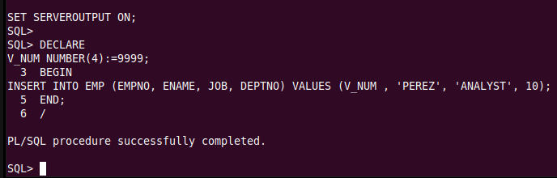

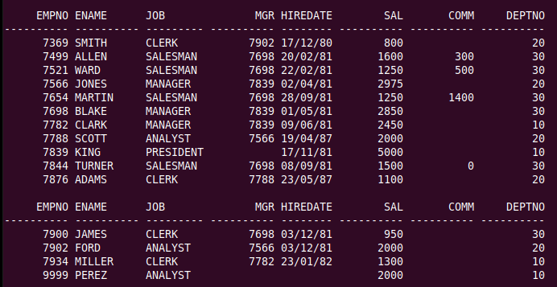

1. Incrementar el salario en la tabla EMP en 2000 a todos los trabajadores que sean ‘ANALYST’, mediante un bloque anónimo PL, asignando dicho valor a una variable declarada.

SET SERVEROUTPUT ON;

DECLARE

VAR VARCHAR2(7):='ANALYST';

BEGIN

UPDATE EMP

SET SAL=2000

WHERE JOB=VAR;

END;

/

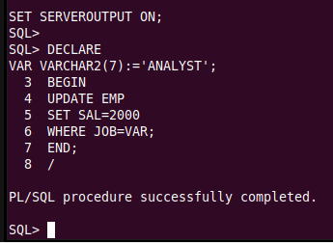

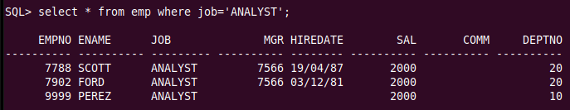

1. Borrar un registro de la tabla EMP, existiendo en el bloque una variable PL y otra de sustitución.

SET SERVEROUTPUT ON;

DECLARE

V_EMPNO EMP.EMPNO%TYPE;

BEGIN

DELETE FROM EMP WHERE EMPNO=&V_EMPNO;

END;

/

1. Suprimir de la tabla ITEM aquellos que tengan un PRODUCTO_NO mayor a 4 utilizando los atributos del cursor SQL para mostrar el número de registros borrados.

SET SERVEROUTPUT ON;

DECLARE

BEGIN

DELETE FROM ITEM

WHERE PRODUCTO_NO>4;

DBMS_OUTPUT.PUT_LINE(sql%rowcount);

END;

/

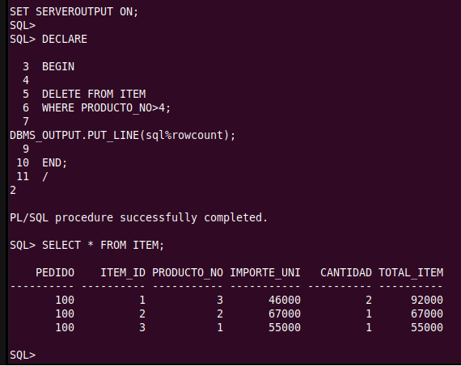

1. Escribir un bloque PL que muestre mediante una variable la fecha y la hora con minutos y segundos.

SET SERVEROUTPUT ON;

DECLARE

V_FECHA TIMESTAMP;

BEGIN

SELECT SYSDATE INTO V_FECHA FROM DUAL;

DBMS_OUTPUT.PUT_LINE('FECHA Y HORA: '||V_FECHA);

END;

/